Apellidos: |  | Nombre:

Realiza el siguiente formulario con Word:
Nombre:
Apellidos:
Sexo:
Fecha de nacimiento |  |  |  | Año( ej: 1975 ):
Domicilio:
Localidad:
Provincia:
Código Postal:
Teléfonos de contacto: |  |  |  |  |  | (Opcional)
 | Es importante que introduzca correctamente su email ya que le enviaremos a esta dirección sus datos de conexión.
E-mail:
Estudios Realizados:

Si usted TIENE NACIONALIDAD ESPAÑOLA *:
Teclee su DNI/ CIF de España | No olvide escribir la letra del DNI/ CIF
Si usted NO TIENE NACIONALIDAD ESPAÑOLA *:
Indique su Nacionalidad
Nº de identificación personal o pasaporte

Contenido de las listas despegables:
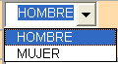
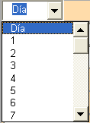
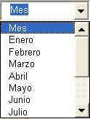
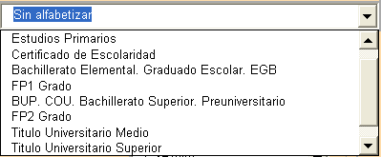
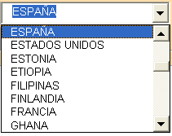

El formato que ves en ésta práctica, es orientativo, puedes realizar las modificaciones “estéticas” que creas oportunas para mejorar su presentación.
Guarda este documento (como una plantilla) en tu ordenador y remítele una copia a tu profesor.

